Nama: Chalista Achira
Nim: 231230002
Mata Kuliah: Analisis Big Data

1. Judul dan Tujuan Praktikum
Judul praktikum: Klasifikasi Citra Emosi Wajah Menggunakan Convolutional Neural Network (CNN) dengan Dashboard Streamlit.
Tujuan praktikum:
- Mengambil dan memahami dataset citra emosi wajah dari sumber terbuka (Kaggle).
- Melakukan eksplorasi dan pra-pemrosesan data citra.
- Membangun model klasifikasi citra menggunakan CNN.
- Mengevaluasi performa model dengan berbagai metrik klasifikasi.
- Menampilkan hasil analisis dan prediksi melalui dashboard interaktif menggunakan Streamlit.

2. Deskripsi Dataset dan Sumber Data (Kaggle)
Dataset yang digunakan adalah Facial Emotion Recognition Dataset yang diunduh dari Kaggle (pengunggah: fahadullaha). Dataset ini berisi citra wajah manusia yang diberi label salah satu dari tujuh kategori emosi dasar. Setiap gambar disimpan dalam folder yang bernama sesuai kelas emosinya, sehingga label dapat diambil langsung dari nama folder.
Sumber data: https://www.kaggle.com/datasets/fahadullaha/facial-emotion-recognition-dataset/data
Tabel 1. Ringkasan dataset
Atribut | Keterangan
Sumber | Kaggle, Facial Emotion Recognition Dataset
Jumlah kelas | 7
Nama kelas | angry, disgust, fear, happy, neutral, sad, surprise
Total gambar | 49.779
Format label | Nama folder, diubah menjadi one-hot encoding
Karakter citra | Campuran citra grayscale dan berwarna; wajah umumnya sudah terpotong (crop) dan berada di tengah gambar

3. Hasil Eksplorasi Data (EDA)

3.1 Distribusi jumlah gambar per kelas
Dataset berisi 49.779 gambar. Kelas terbanyak adalah happy (11.398 gambar, 22,90%), sedangkan empat kelas lain (angry, disgust, fear, dan surprise) masing-masing memiliki 5.920 gambar (11,89%).
Tabel 2. Jumlah gambar per kelas emosi
Kelas | Jumlah gambar | Persentase
angry | 5.920 | 11,89%
disgust | 5.920 | 11,89%
fear | 5.920 | 11,89%
happy | 11.398 | 22,90%
neutral | 8.166 | 16,40%
sad | 6.535 | 13,13%
surprise | 5.920 | 11,89%
Total | 49.779 | 100,00%
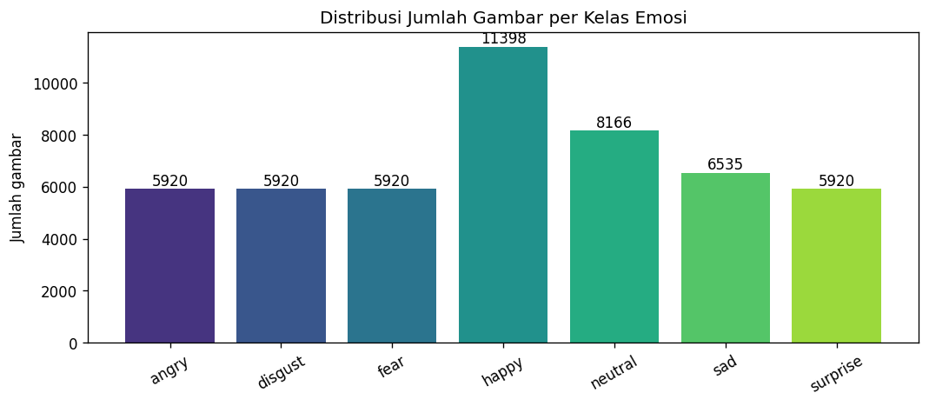
Gambar 1. Distribusi jumlah gambar per kelas emosi

3.2 Class imbalance
Terdapat ketidakseimbangan antar kelas. Rasio kelas terbanyak terhadap kelas tersedikit adalah 11.398 : 5.920 = 1,93× (happy dibanding angry, disgust, fear, dan surprise). Ketidakseimbangan ini tergolong sedang. Untuk mengurangi pengaruhnya, pelatihan memakai class weight (bobot kelas "balanced") sehingga kelas minoritas mendapat bobot kesalahan yang lebih besar. Evaluasi juga memakai rata-rata macro agar setiap kelas diperlakukan setara.
Catatan: empat kelas yang berjumlah persis sama (5.920 gambar) kemungkinan sudah diseimbangkan oleh pembuat dataset, misalnya dengan augmentasi. Hal ini terlihat pada beberapa contoh gambar yang tampak diputar atau diberi noise. Ini hanya dugaan dari pengamatan contoh gambar dan belum diverifikasi dari dokumentasi dataset.

3.3 Contoh gambar dan kualitas citra
Gambar 2 menampilkan enam contoh acak untuk tiap kelas. Beberapa karakteristik yang teramati:
- Format warna campuran: sebagian besar gambar grayscale, sebagian berwarna. Karena itu semua gambar dikonversi ke 3 kanal (RGB) saat pra-pemrosesan.
- Kualitas bervariasi: ada gambar buram (blur), berbintik (noise), terotasi, bahkan gambar kartun pada kelas angry.
- Ekspresi ambigu antar kelas: contoh fear, sad, dan neutral sering terlihat mirip (wajah menunduk, mulut tertutup), sehingga kelas-kelas ini berpotensi sulit dibedakan model.
- Variasi subjek tinggi: usia (bayi sampai lansia), jenis kelamin, etnis, pose, dan pencahayaan sangat beragam.
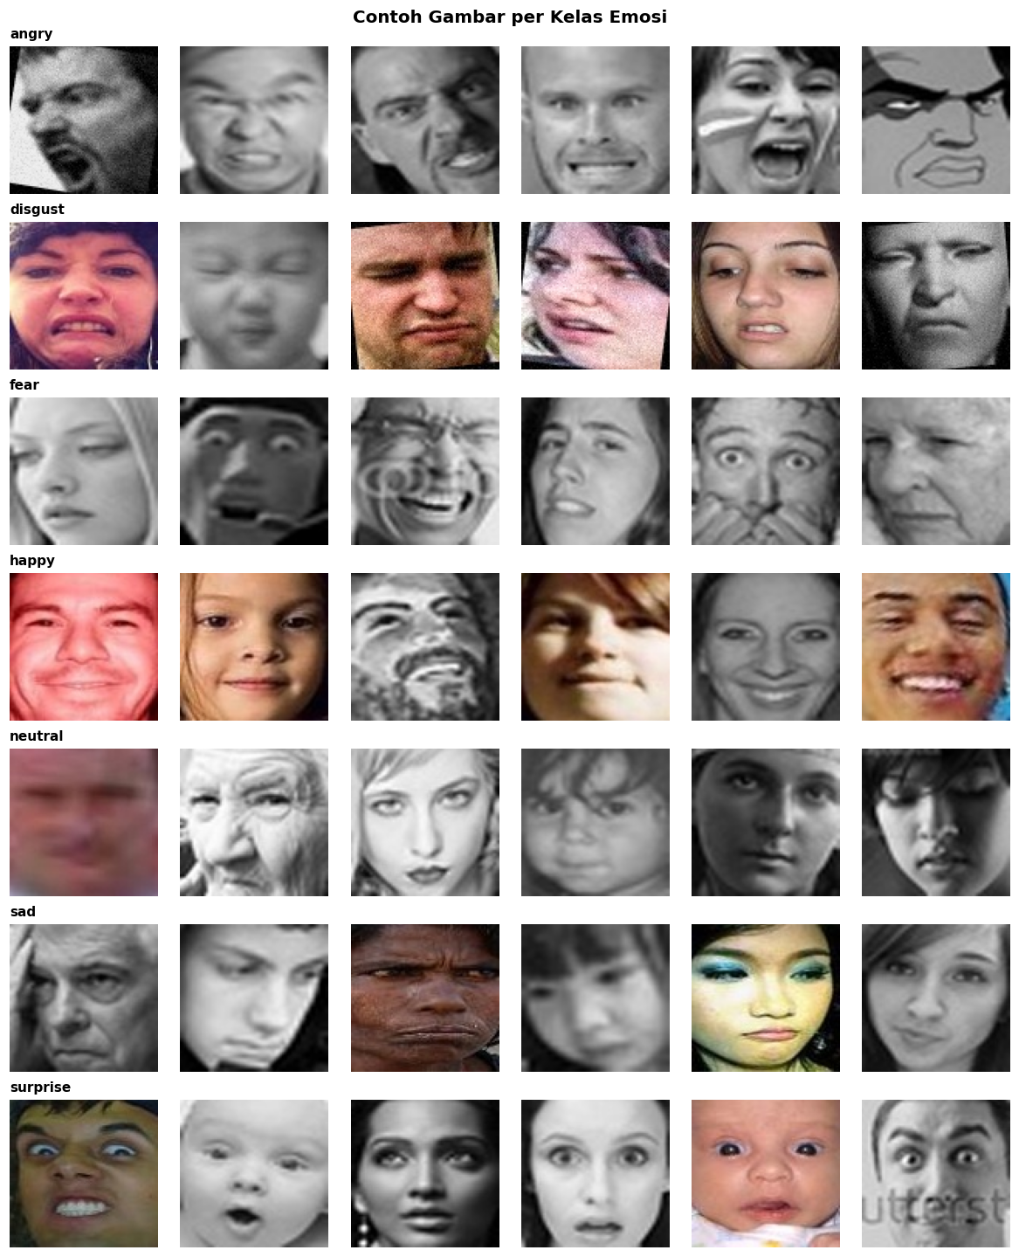

4. Langkah Pra-pemrosesan Data
Tabel 3. Tahapan pra-pemrosesan
Tahap | Penjelasan
Resize | Semua gambar diubah ke ukuran seragam 96 × 96 piksel dengan 3 kanal warna (grayscale otomatis dikonversi ke RGB).
Normalisasi | Nilai piksel dibagi 255 sehingga berada pada rentang 0–1. Di dalam model, nilai tersebut diubah lagi ke rentang −1 sampai 1 sesuai kebutuhan MobileNetV2.
Pembagian data | Stratified split dengan random seed 42: data uji 20%, lalu 12,5% dari data latih (10% dari total) dipisah sebagai data validasi untuk memantau pelatihan.
Augmentasi | Hanya pada data latih, berupa layer di dalam model: flip horizontal, rotasi (±0,08 putaran), zoom (±12%), dan translasi (±8%).
Class weight | Bobot kelas "balanced" dihitung dari data latih untuk mengompensasi class imbalance.
Encoding label | Label kelas diubah menjadi one-hot encoding (vektor 7 elemen) agar sesuai dengan loss categorical crossentropy dan output softmax.

Tabel 4. Pembagian dataset
Subset | Jumlah gambar | Proporsi dari total
Data latih (train) | 34.845 | 70,0%
Data validasi (validation) | 4.978 | 10,0%
Data uji (test) | 9.956 | 20,0%
Total | 49.779 | 100,0%

Dengan demikian pembagian efektifnya adalah 70% latih, 10% validasi, dan 20% uji. Data uji tidak pernah dipakai selama pelatihan sehingga evaluasi akhir bersifat objektif.

5. Arsitektur CNN dan Parameter Pelatihan
Model memakai transfer learning dengan MobileNetV2 (bobot awal ImageNet) sebagai ekstraktor fitur konvolusi, ditambah kepala klasifikasi (classification head) yang dilatih untuk 7 kelas emosi. Pendekatan ini dipilih karena CNN yang dilatih dari nol pada dataset emosi wajah cenderung menghasilkan akurasi rendah dan waktu pelatihan lama.
Tabel 5. Arsitektur model
No | Layer | Keterangan
1 | Input | Gambar 96 × 96 × 3
2 | Augmentasi | RandomFlip (horizontal), RandomRotation 0,08, RandomZoom 0,12, RandomTranslation 0,08 (aktif hanya saat training)
3 | Rescaling | Mengubah nilai piksel 0–1 menjadi −1 sampai 1
4 | MobileNetV2 (pretrained ImageNet) | Rangkaian layer konvolusi (depthwise separable convolution) dengan aktivasi ReLU6 sebagai ekstraktor fitur
5 | GlobalAveragePooling2D | Merata-ratakan peta fitur menjadi satu vektor
6 | Dense 256 + ReLU | Fully connected layer dengan aktivasi ReLU
7 | Dropout 0,4 | Regularisasi untuk mengurangi overfitting
8 | Dense 7 + Softmax | Layer output, satu neuron per kelas emosi

Tabel 6. Parameter pelatihan
Parameter | Nilai
Optimizer | Adam
Loss function | Categorical crossentropy
Learning rate fase 1 (classifier head) | 0,001
Learning rate fase 2 (fine-tuning) | 0,00005
Batch size | 32
Jumlah epoch | 8 (fase 1) + 8 (fase 2) = 16 epoch
Layer MobileNetV2 yang di-fine-tune | 30 layer terakhir (layer BatchNormalization tetap dibekukan)
Callback | EarlyStopping (monitor val_accuracy, patience 4) dan ReduceLROnPlateau (faktor 0,3, patience 2)
Class weight | Balanced
Total parameter model | 2.587.719
Lama pelatihan | 344,42 menit (± 5 jam 44 menit)

Pelatihan dilakukan dalam dua fase. Pada fase 1, seluruh bobot MobileNetV2 dibekukan dan hanya kepala klasifikasi yang dilatih dengan learning rate 0,001. Pada fase 2, 30 layer terakhir MobileNetV2 dibuka (unfreeze) dan dilatih bersama kepala klasifikasi dengan learning rate yang jauh lebih kecil (0,00005) agar bobot pretrained tidak rusak. Kedua fase berjalan penuh 8 epoch tanpa dihentikan oleh early stopping.

6. Hasil Evaluasi Model (Accuracy, Precision, Recall, F1-score)
Evaluasi dilakukan pada data uji sebanyak 9.956 gambar yang tidak dipakai saat pelatihan. Prediksi memakai test-time augmentation ringan (rata-rata prediksi gambar asli dan gambar yang di-flip horizontal).
Tabel 7. Metrik evaluasi keseluruhan pada data uji
Metrik | Macro avg | Weighted avg
Accuracy | 0,5748 | 0,5748
Precision | 0,5693 | 0,5936
Recall | 0,5598 | 0,5748
F1-score | 0,5503 | 0,5715

Tabel 8. Classification report per kelas
Kelas | Precision | Recall | F1-score | Support
angry | 0,4706 | 0,4265 | 0,4475 | 1.184
disgust | 0,5640 | 0,8336 | 0,6728 | 1.184
fear | 0,4887 | 0,2728 | 0,3501 | 1.184
happy | 0,8144 | 0,7351 | 0,7727 | 2.280
neutral | 0,5624 | 0,4501 | 0,5000 | 1.633
sad | 0,3774 | 0,6136 | 0,4674 | 1.307
surprise | 0,7077 | 0,5870 | 0,6417 | 1.184
Macro avg | 0,5693 | 0,5598 | 0,5503 | 9.956
Weighted avg | 0,5936 | 0,5748 | 0,5715 | 9.956
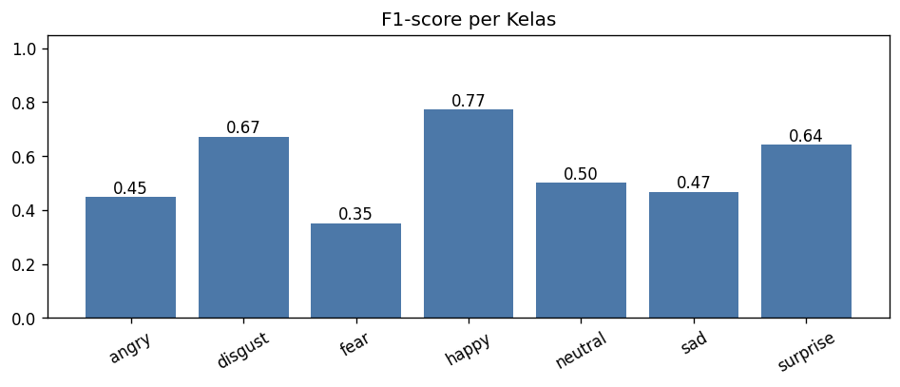

Interpretasi hasil
- Akurasi 57,48%. Model menebak benar sekitar 5.723 dari 9.956 gambar uji. Angka ini jauh di atas tebakan acak untuk 7 kelas (sekitar 14,3%), artinya model benar-benar mempelajari pola ekspresi wajah. Namun akurasi ini belum mencapai target 70%.
- F1-score macro 0,550. Nilai F1 yang lebih rendah dari akurasi menunjukkan keseimbangan precision dan recall antar kelas belum merata: ada kelas yang dikenali baik dan ada kelas yang sangat sulit.
- Kelas paling mudah dikenali: happy (F1 0,773, precision 0,814), disusul disgust (F1 0,673, recall tertinggi 0,834) dan surprise (F1 0,642). Senyum dan ekspresi mulut terbuka lebar memiliki ciri visual yang khas.
- Kelas paling sulit: fear (F1 0,350; recall hanya 0,273, artinya hanya sekitar 27% gambar fear yang terdeteksi). Berikutnya angry (F1 0,447), sad (F1 0,467), dan neutral (F1 0,500).
- Kelas sad: precision rendah (0,377) tetapi recall tinggi (0,614). Model cenderung "menebak sad" untuk wajah murung atau datar sehingga banyak gambar kelas lain ikut terprediksi sebagai sad.
- Konsistensi: akurasi uji (57,48%) mendekati akurasi validasi terbaik (57,67%), sehingga hasil pada data validasi dan data uji konsisten.

7. Visualisasi Hasil (Confusion Matrix, Grafik Akurasi, Loss Curve)

7.1 Grafik akurasi dan loss selama pelatihan
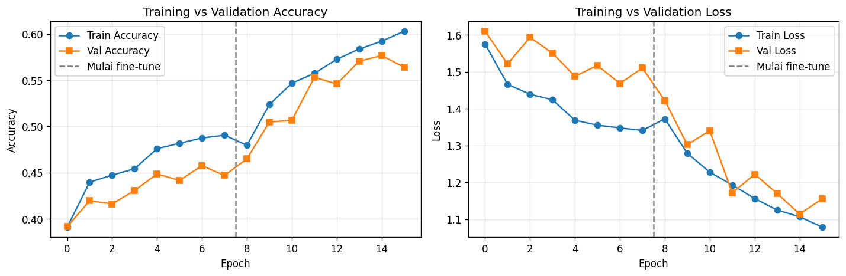
- Pada fase 1 (epoch 1–8), akurasi validasi hanya naik dari 39,15% ke 44,70% dan val loss masih sekitar 1,51. Kepala klasifikasi saja belum cukup menangkap ciri ekspresi wajah.
- Setelah fine-tuning dimulai (epoch 9), akurasi validasi naik tajam ke 57,67% pada epoch 15 (terbaik) dan val loss turun ke 1,114.
- Pada epoch 16, akurasi latih 60,31% dan akurasi validasi 56,41%; selisihnya sekitar 4 poin, artinya overfitting masih ringan. Val loss naik sedikit (1,114 menjadi 1,156).
- Kurva akurasi latih masih naik di akhir pelatihan. Model belum konvergen penuh; pelatihan yang lebih lama (lebih banyak epoch) berpotensi memperbaiki hasil.

7.2 Confusion matrix
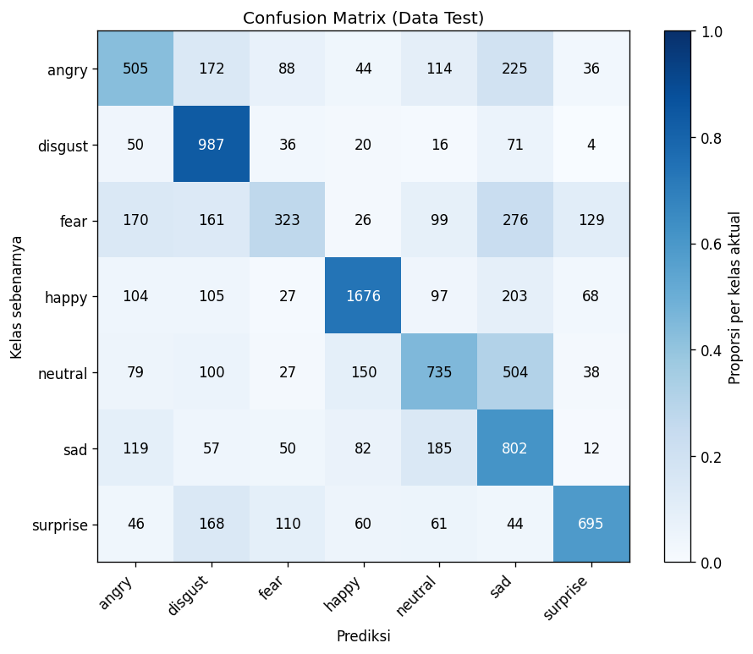
Diagonal utama menunjukkan jumlah prediksi benar. Temuan utama dari confusion matrix:
- disgust paling baik dikenali: 987 dari 1.184 gambar benar (83,4%).
- happy: 1.676 dari 2.280 benar (73,5%). Sebagian salah terprediksi sebagai sad (203), angry (104), dan disgust (105).
- neutral sering tertukar dengan sad: 504 dari 1.633 gambar neutral (30,9%) diprediksi sad. Ini kesalahan terbesar dalam matriks dan menjelaskan rendahnya precision kelas sad.
- fear hanya benar 323 dari 1.184 (27,3%). Sisanya menyebar ke sad (276), angry (170), disgust (161), dan surprise (129).
- angry benar 505 dari 1.184 (42,7%), terutama tertukar dengan sad (225) dan disgust (172).
- surprise benar 695 dari 1.184 (58,7%); 168 gambar tertukar dengan disgust dan 110 dengan fear.

7.3 Feature importance (Grad-CAM)
Grad-CAM digunakan untuk melihat area gambar yang paling memengaruhi keputusan model (warna merah/kuning = pengaruh tinggi).
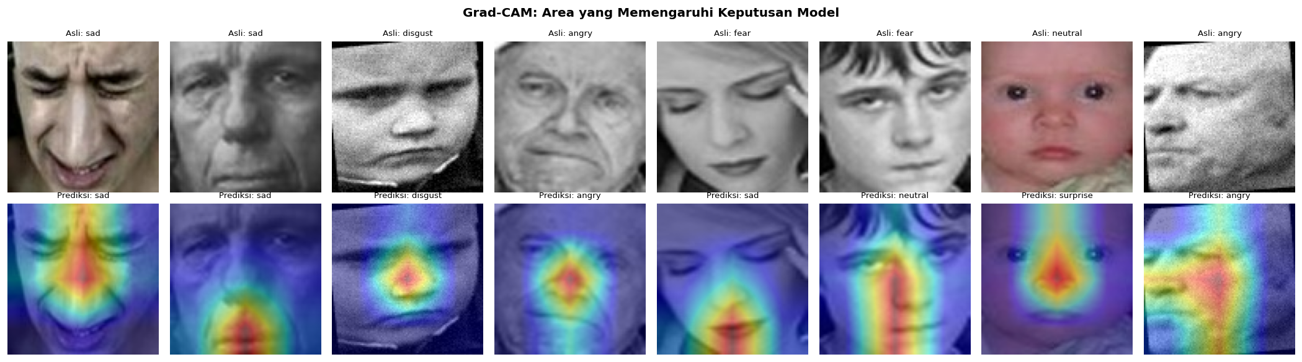
Pada contoh yang ditampilkan, perhatian model terpusat di bagian tengah wajah: area hidung, mulut, dan dahi, dan lebih jarang pada mata atau alis secara spesifik. Pada prediksi sad, sorotan cenderung jatuh pada area mulut dan dagu. Pola perhatian yang cukup umum (terpusat di tengah wajah) ini sejalan dengan hasil yang belum tinggi: model belum membedakan ekspresi secara halus.

7.4 Contoh prediksi pada data uji
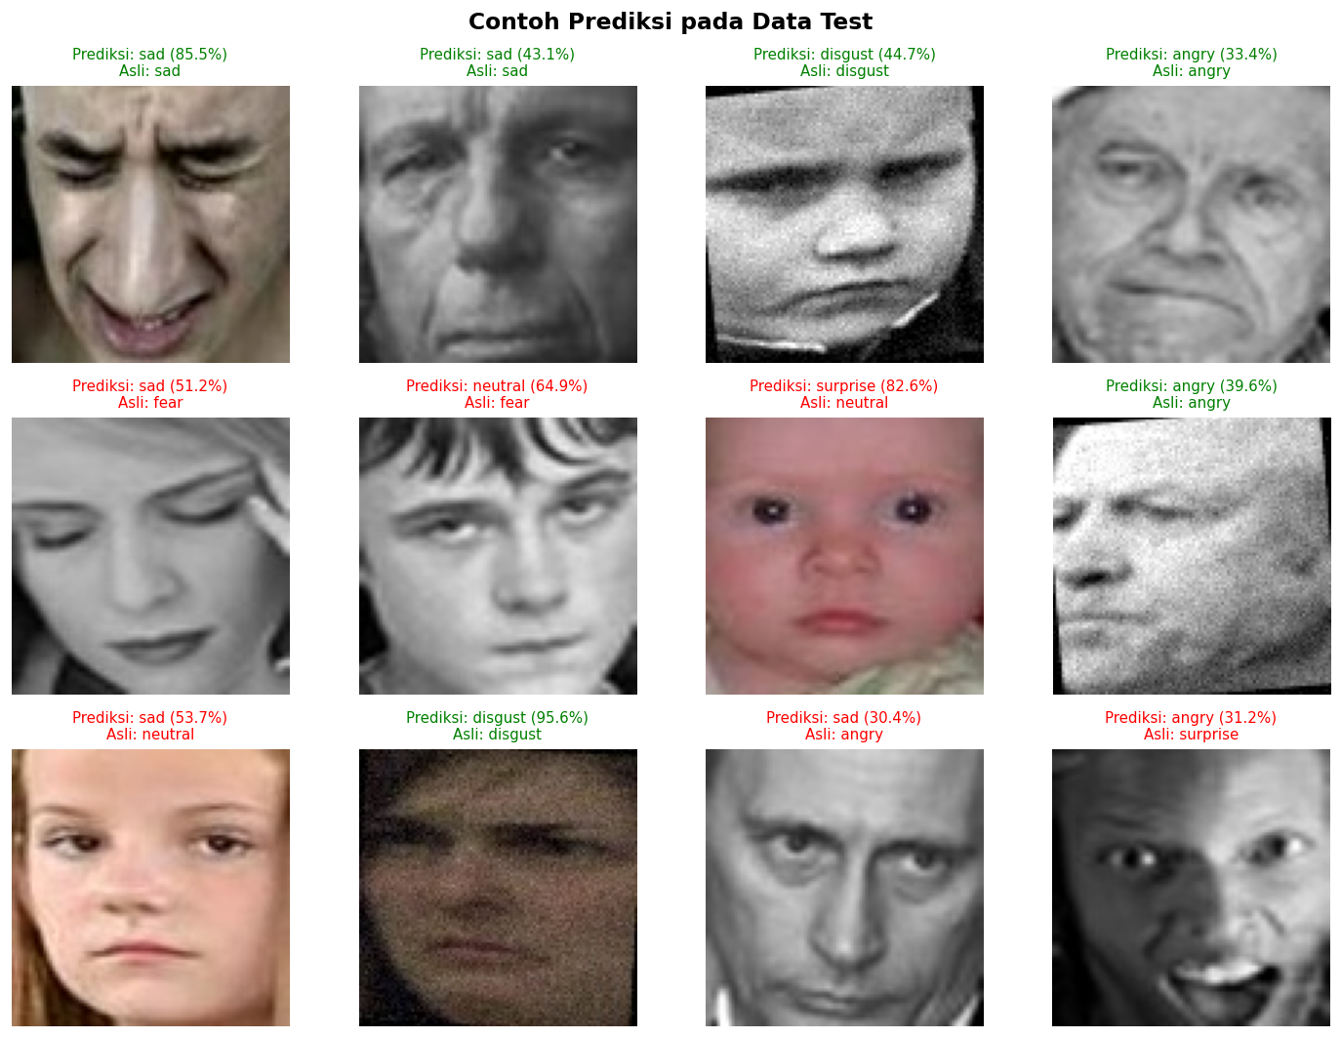
Dari 12 contoh, 6 diprediksi benar. Kesalahan yang muncul: fear → sad, fear → neutral, neutral → surprise, neutral → sad, angry → sad, dan surprise → angry. Pola ini konsisten dengan confusion matrix. Sebagian kesalahan terjadi pada gambar dengan ekspresi yang memang ambigu (misalnya wajah bayi netral yang terlihat membelalak), sehingga label dataset sendiri bisa subjektif.

8. Tampilan Dashboard Streamlit
Dashboard dibuat dengan Streamlit (file app.py) dan dijalankan dengan perintah streamlit run app.py. Dashboard membaca model dan hasil eksperimen dari folder output/. Isi dashboard terdiri dari tiga tab:
Tangkapan layar dashboard:
- Ringkasan & Dataset
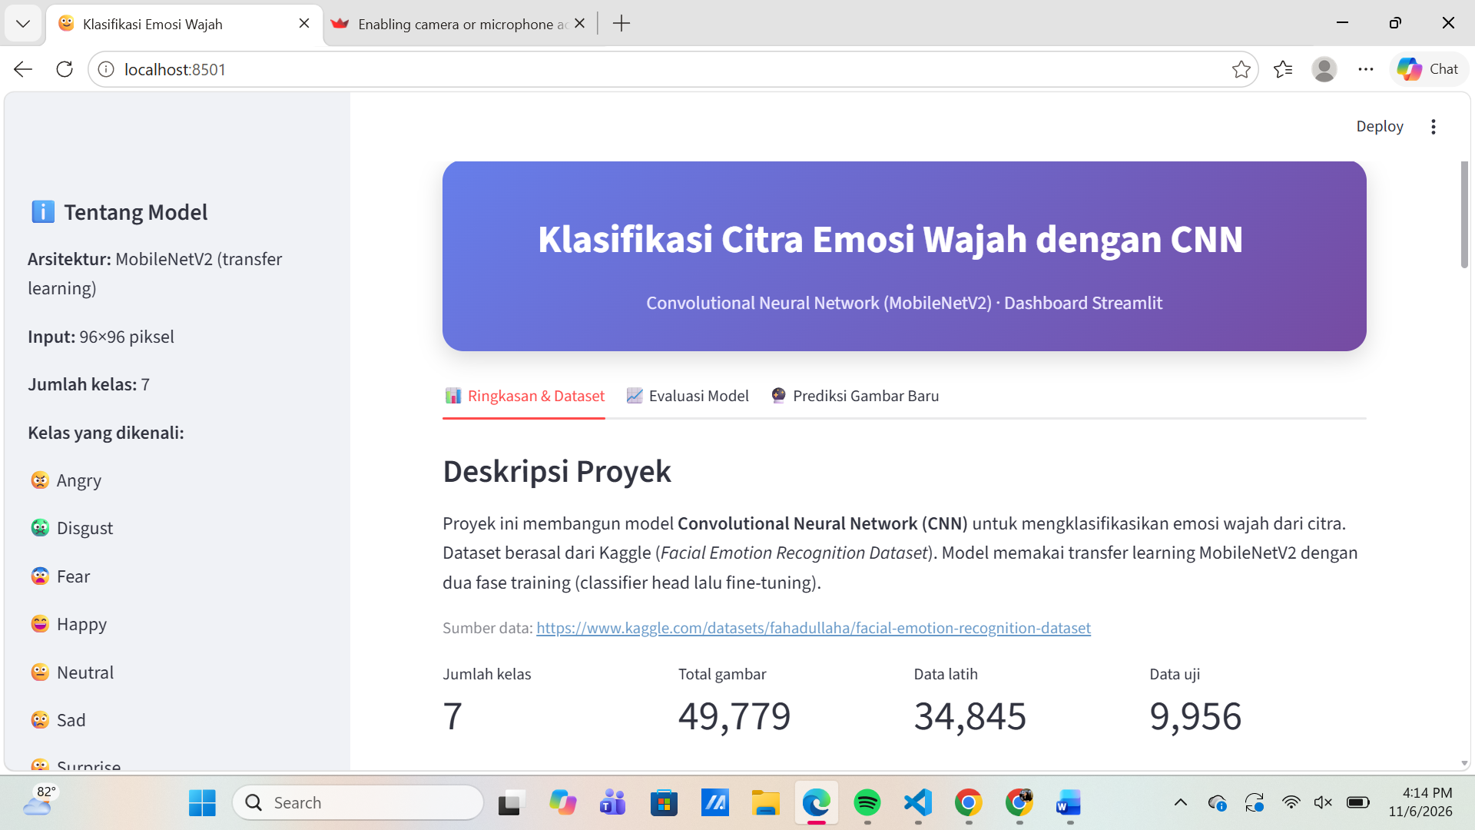
Gambar tersebut menampilkan antarmuka dashboard web Streamlit untuk proyek klasifikasi emosi wajah berbasis Convolutional Neural Network (CNN) menggunakan arsitektur MobileNetV2 dengan input citra $96×96$ piksel. Panel kiri menyajikan informasi teknis serta 7 kategori emosi yang dikenali (angry, disgust, fear, happy, neutral, sad, dan surprise), sedangkan bagian utama pada tab "Ringkasan & Dataset" menjelaskan proses pelatihan dua fase (classifier head dan fine-tuning) pada Facial Emotion Recognition Dataset dari Kaggle yang mencakup total 49.779 gambar (34.845 data latih dan 9.956 data uji).

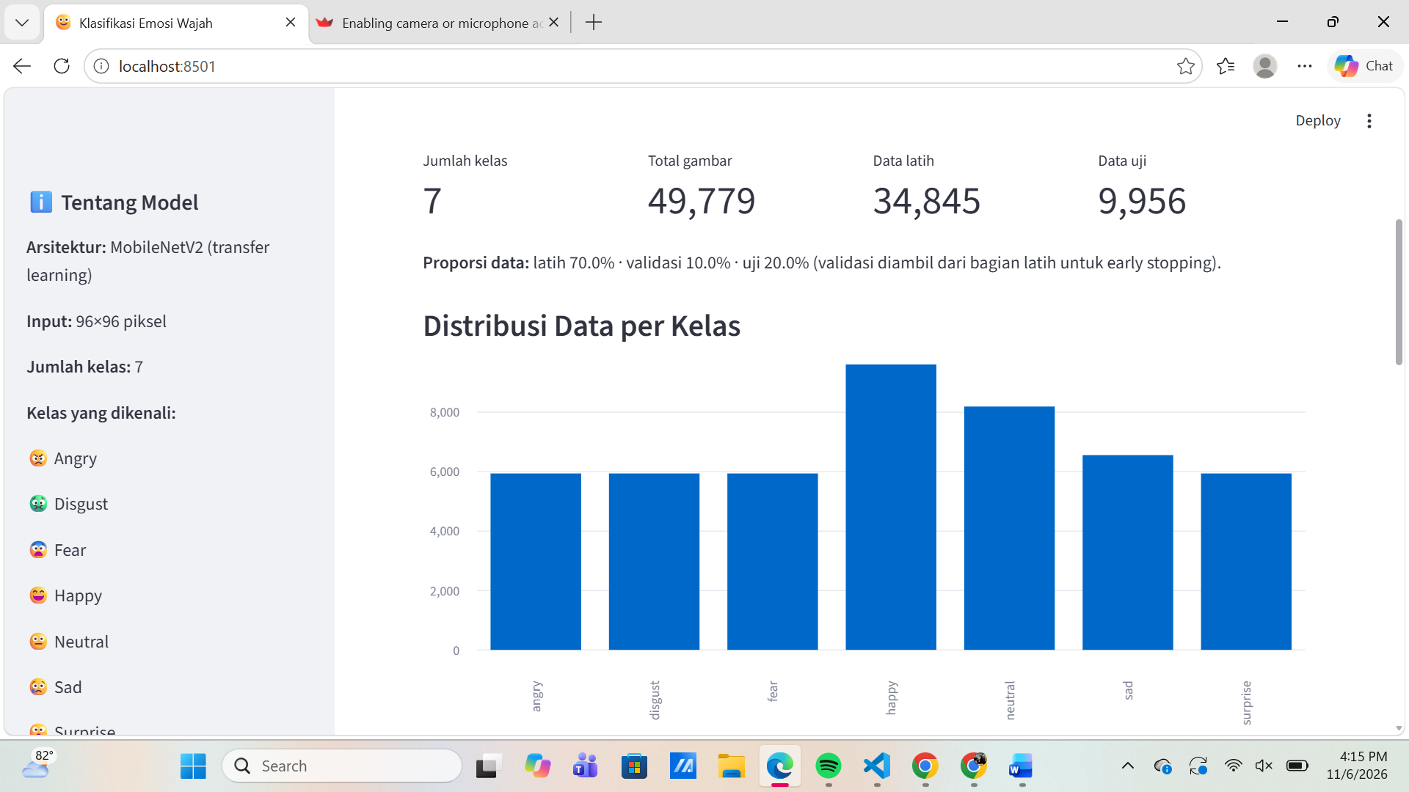
Gambar tersebut menampilkan bagian statistik proporsi data dan grafik Distribusi Data per Kelas pada dashboard Streamlit. Halaman ini menunjukkan bahwa proporsi pembagian data terdiri dari 70% data latih, 10% data validasi (yang diambil dari bagian latih untuk early stopping), serta 20% data uji. Selain itu, grafik batang biru memperlihatkan sebaran jumlah sampel untuk 7 kelas emosi, di mana kelas happy dan neutral memiliki jumlah data terbanyak dibandingkan kelas emosi lainnya (angry, disgust, fear, sad, surprise).
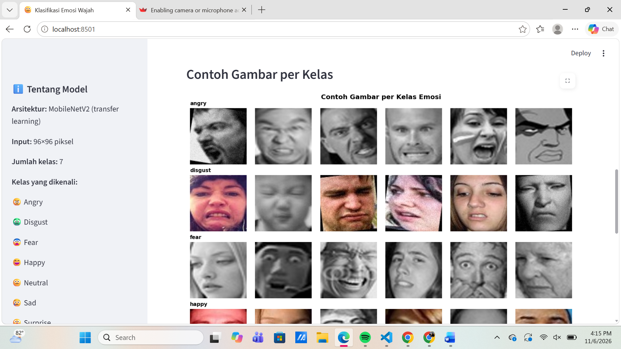
Gambar tersebut menampilkan bagian Contoh Gambar per Kelas pada dashboard Streamlit, yang memperlihatkan galeri visual sampel foto sampel dari dataset untuk masing-masing kelas emosi (seperti angry, disgust, fear, dan happy). Setiap baris berisi beberapa citra wajah hitam-putih maupun berwarna dalam ukuran crop $96×96$ piksel yang mewakili ekspresi emosi spesifik tersebut untuk memberikan gambaran bentuk visual data yang digunakan oleh model.
- Tab Evaluasi Model
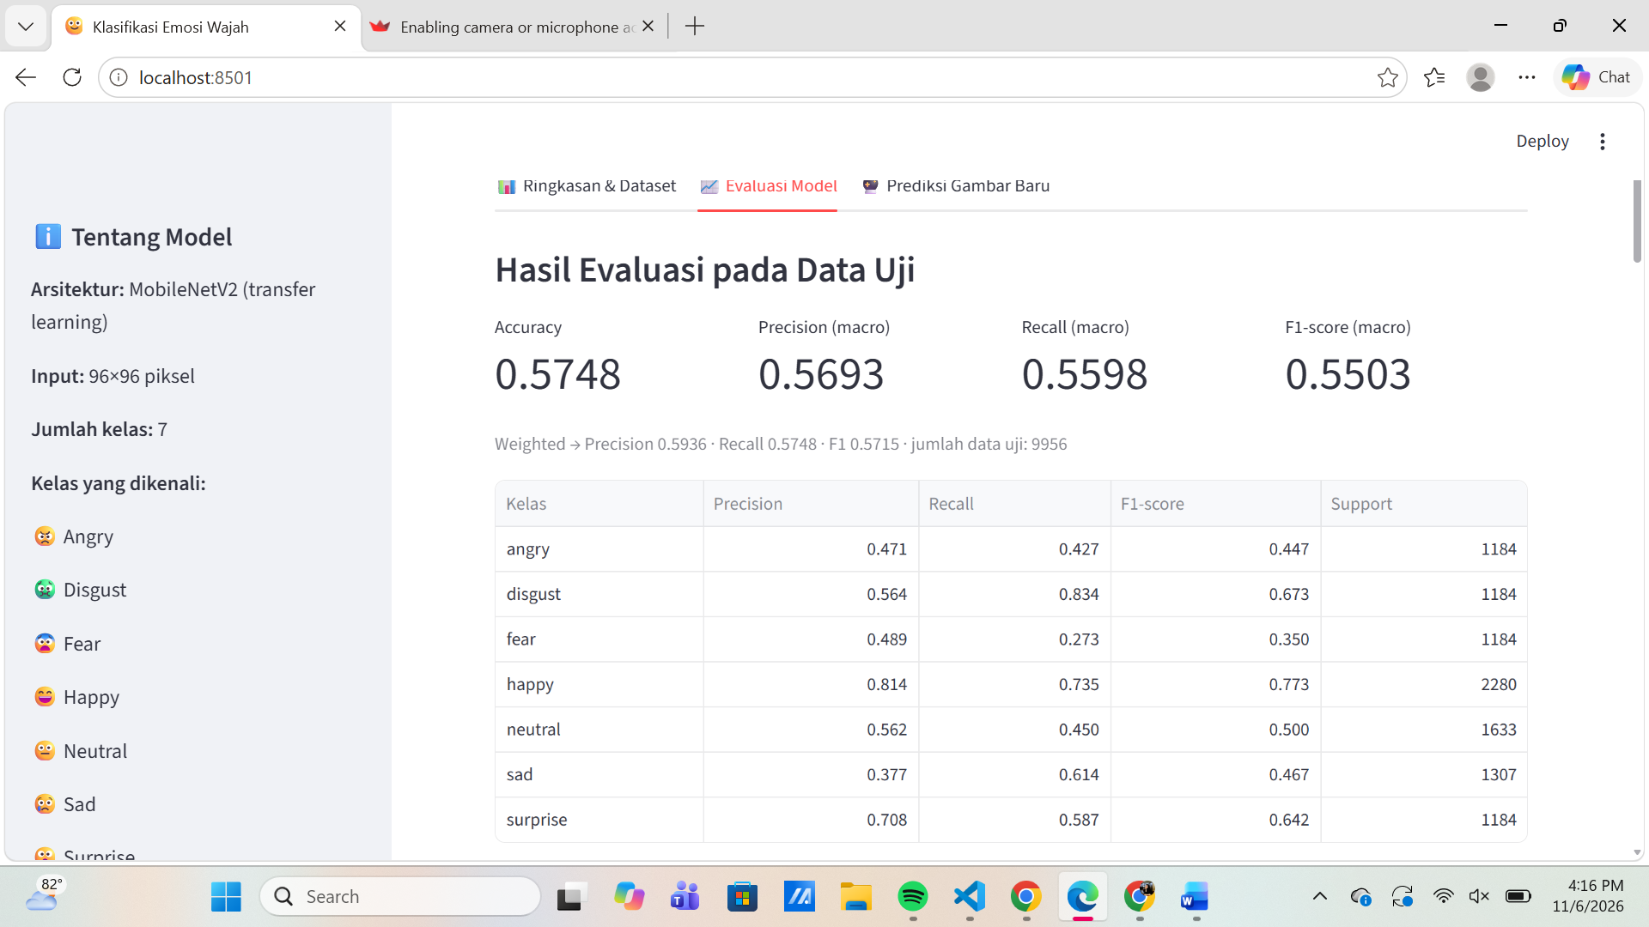
Gambar tersebut menampilkan tab "Evaluasi Model" yang menyajikan performa klasifikasi pada data uji ($9.956$ sampel data). Secara keseluruhan, model mencatatkan nilai Accuracy sebesar $0.5748$ ($57.48\%$), Precision (macro) $0.5693$, Recall (macro) $0.5598$, dan F1-score (macro) $0.5503$. Tabel di bagian bawah memperlihatkan rincian metrik untuk tiap kelas emosi, di mana emosi happy memperoleh performa terbaik (F1-score $0.773$), sedangkan emosi fear memiliki performa terendah (F1-score $0.350$).

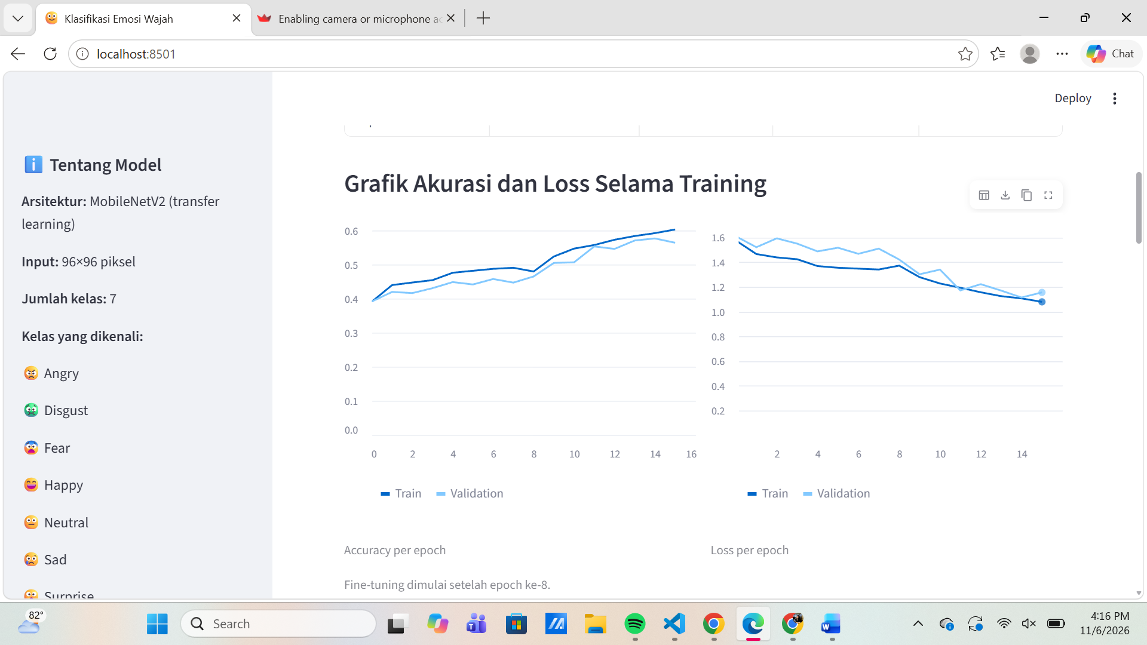
Gambar tersebut menampilkan Grafik Akurasi dan Loss Selama Training per epoch untuk data latih (Train) dan validasi (Validation). Grafik kiri menunjukkan tren kenaikan akurasi hingga mencapai sekitar $60\%$ (0.6), sedangkan grafik kanan menunjukkan penurunan loss dari sekitar $1.6$ turun mendekati $1.0$. Keterangan di bagian bawah grafik mencatat bahwa proses fine-tuning dimulai setelah epoch ke-8, yang terlihat dari peningkatan performa akurasi dan penurunan loss yang semakin konsisten setelah epoch tersebut.

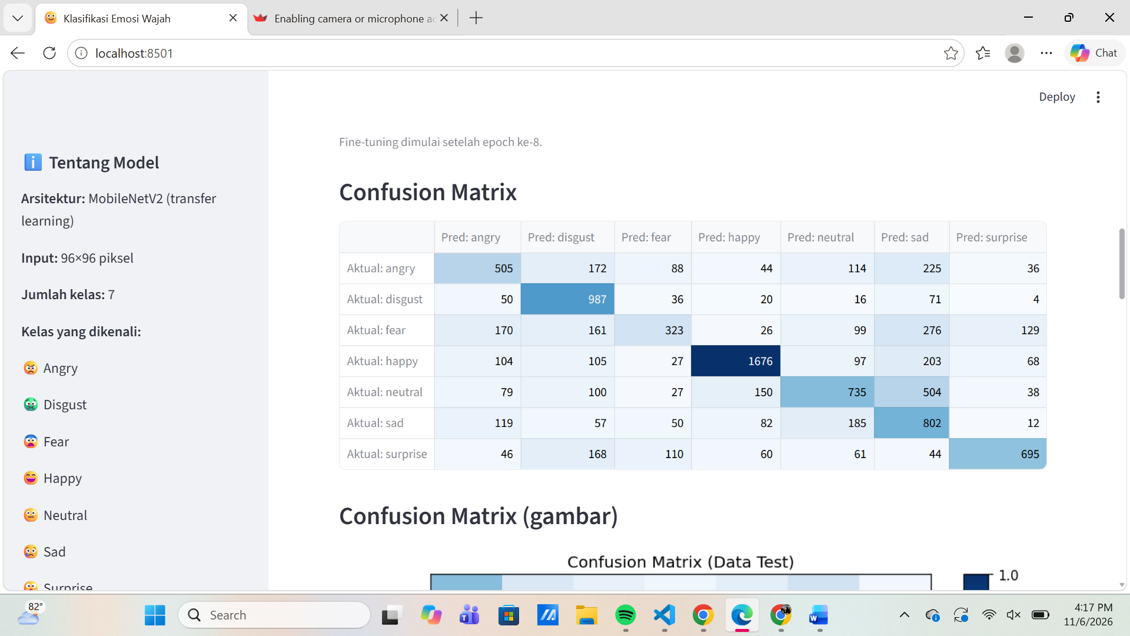
Gambar tersebut menampilkan tabel Confusion Matrix yang membandingkan antara label emosi aktual (Aktual) dengan emosi yang diprediksi oleh model (Pred). Diagonal utama (berwarna biru lebih gelap) menunjukkan jumlah prediksi yang benar, di mana kelas happy berhasil diprediksi paling tepat ($1.676$ sampel terprediksi benar), disusul disgust ($987$), sad ($802$), neutral ($735$), dan surprise ($695$). Sebaliknya, kelas fear mengalami kebingungan terbanyak (banyak tersalah prediksi sebagai sad sebanyak $276$ sampel dan angry sebanyak $170$ sampel), yang menjelaskan penyebab nilai F1-score emosi tersebut paling rendah.

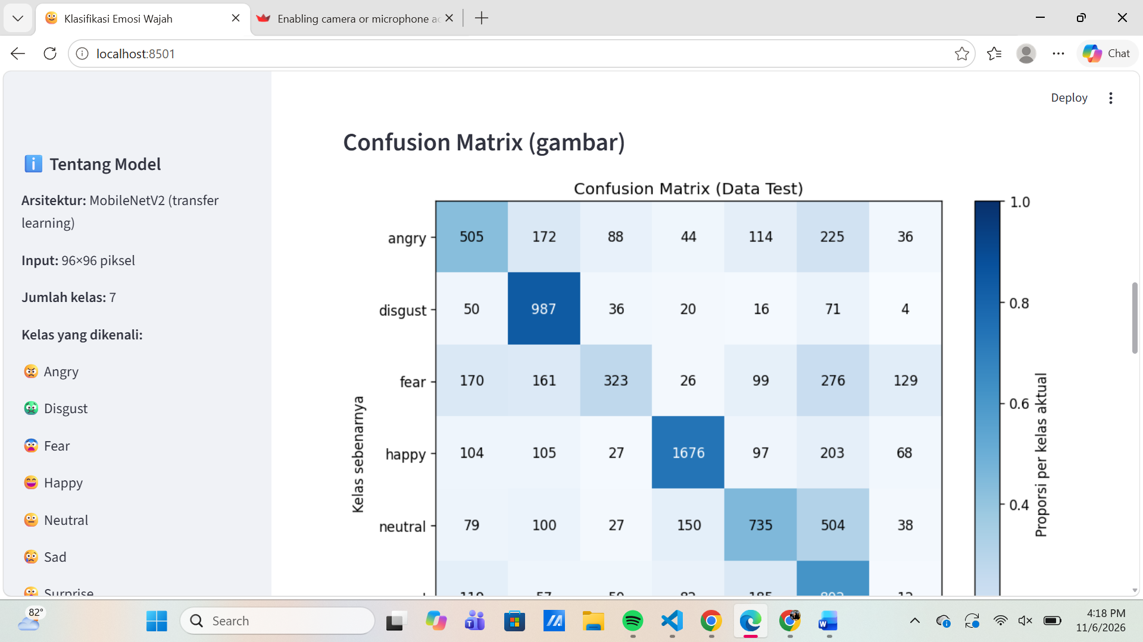
Gambar tersebut menampilkan visualisasi heatmap dari Confusion Matrix (gambar) untuk data uji (Data Test). Grafik berbasis graduasi warna biru ini mempermudah identifikasi akurasi prediksi: semakin gelap warna biru pada kotak (seperti pada kelas happy dengan $1.676$ sampel dan disgust dengan $987$ sampel), semakin tinggi proporsi kebenaran prediksinya terhadap kelas aktual. Sebaliknya, warna yang lebih pudar pada diagonal (seperti pada kelas fear dengan $323$ sampel) mengindikasikan banyaknya kesalahan klasifikasi ke emosi lain.

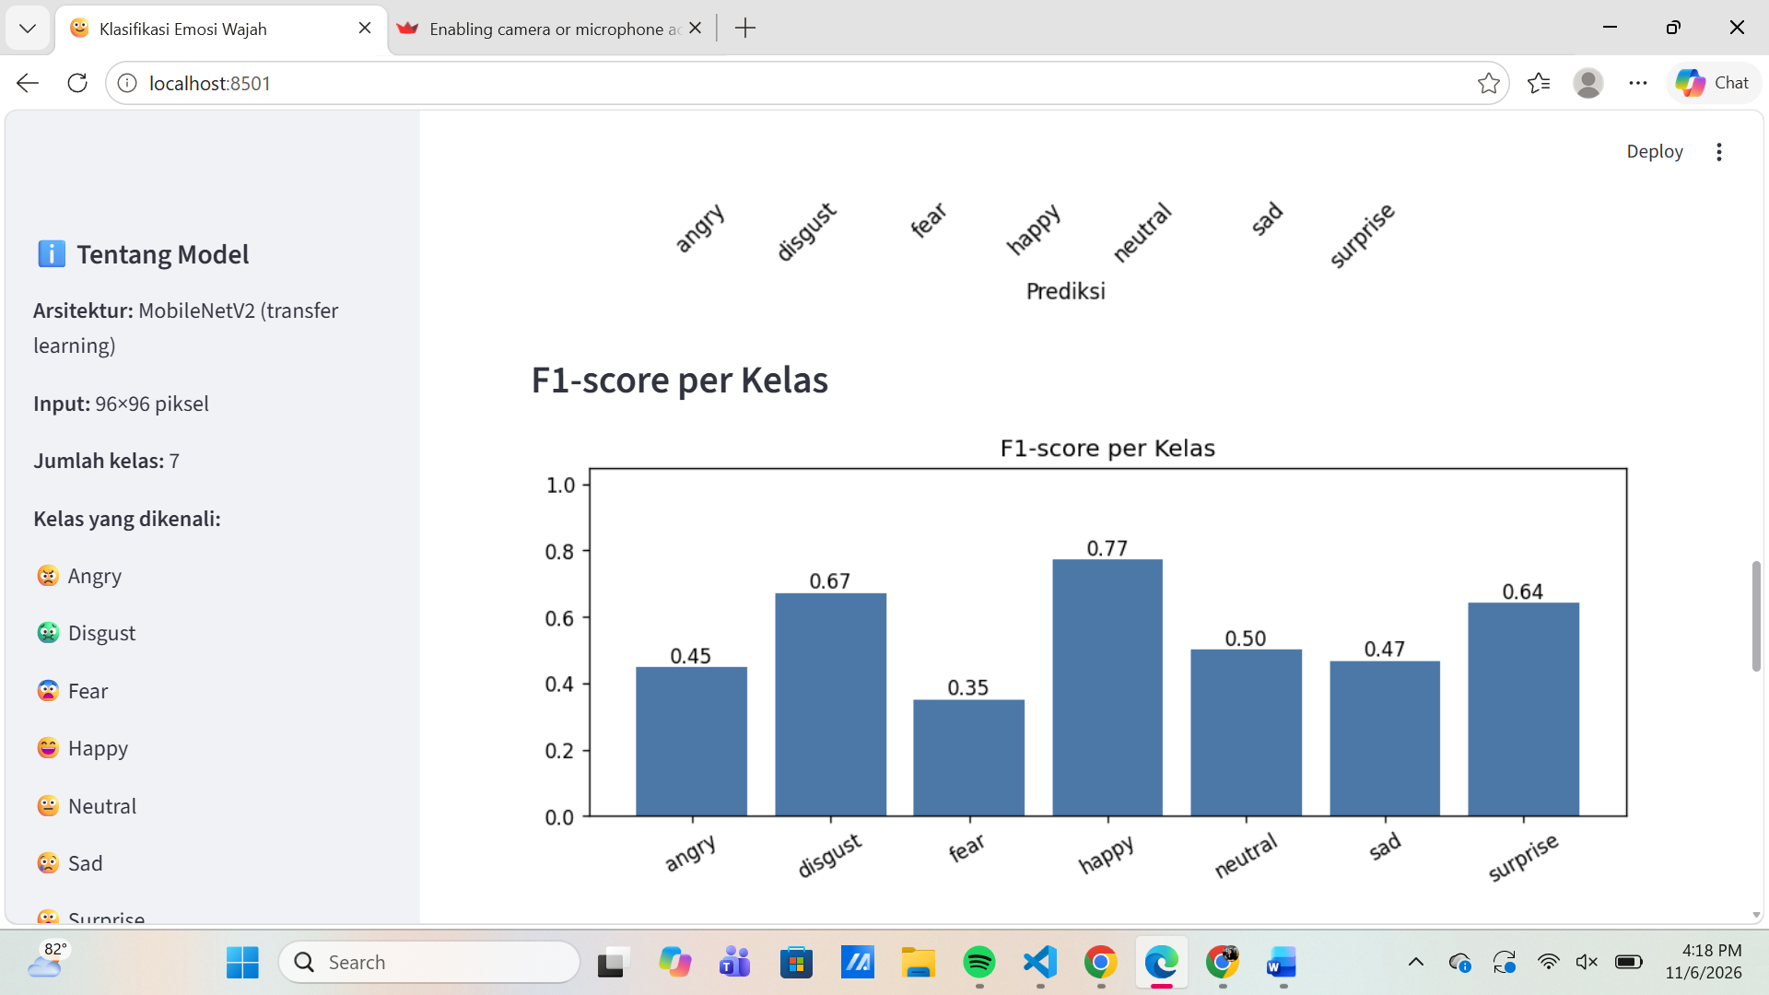
Gambar tersebut menampilkan grafik batang F1-score per Kelas yang memvisualisasikan performa keseimbangan antara precision dan recall untuk masing-masing dari 7 kategori emosi. Dari grafik terlihat bahwa kelas happy mencatatkan nilai F1-score tertinggi yaitu 0.77, diikuti oleh disgust (0.67) dan surprise (0.64). Sebaliknya, kelas emosi fear memiliki performa terendah dengan nilai F1-score hanya 0.35, sementara kelas lainnya berada di rentang tengah (angry: 0.45, neutral: 0.50, dan sad: 0.47).
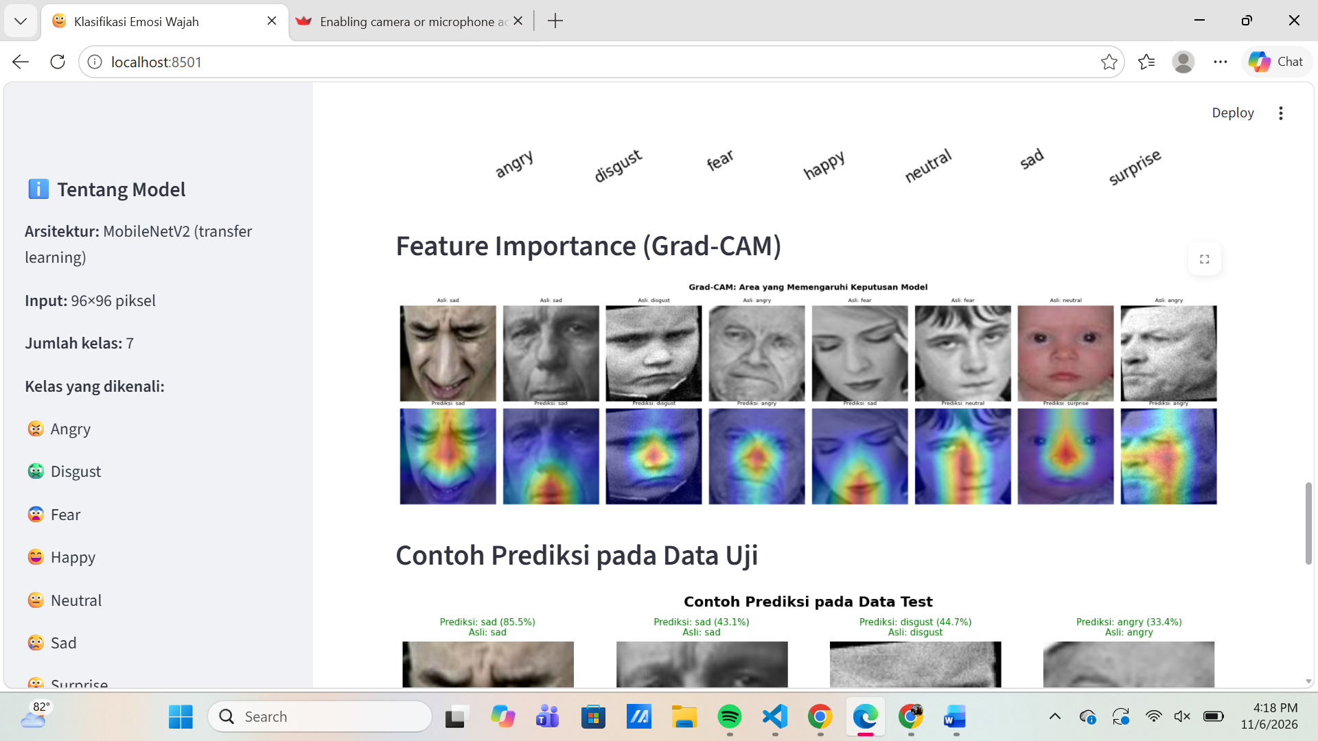
Gambar tersebut menampilkan bagian Feature Importance (Grad-CAM) dan sebagian dari Contoh Prediksi pada Data Uji. Bagian atas memperlihatkan peta panas (heatmap) Grad-CAM yang menunjukkan area fokus wajah (seperti mata, hidung, atau mulut dengan warna merah/kuning) yang paling memengaruhi keputusan model CNN dalam menentukan kelas emosi. Sementara itu, bagian bawah memperlihatkan sampel contoh hasil prediksi pada data uji lengkap dengan nilai probabilitas keyakinannya (persentase confidence), seperti contoh prediksi emosi sad dengan tingkat keyakinan $85.5\%$.

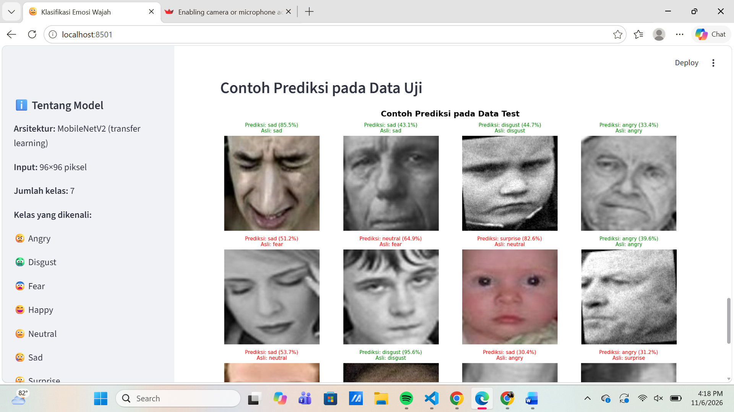
Gambar tersebut menampilkan bagian Contoh Prediksi pada Data Uji (Contoh Prediksi pada Data Test) yang memperlihatkan galeri hasil pengujian sampel gambar wajah beserta kelas aktual dan tingkat keyakinan (confidence score) prediksinya. Teks berwarna hijau menandakan bahwa prediksi model benar sesuai label asli (seperti prediksi sad dengan keyakinan $85.5\%$, disgust $44.7\%$, atau angry $33.4\%$). Sementara itu, teks berwarna merah menandakan prediksi yang salah (seperti emosi asli fear tetapi diprediksi sebagai sad dengan keyakinan $51.2\%$, atau emosi asli neutral yang terprediksi sebagai surprise sebesar $82.6\%$).

- Prediksi Gambar Baru (setelah upload satu foto wajah)
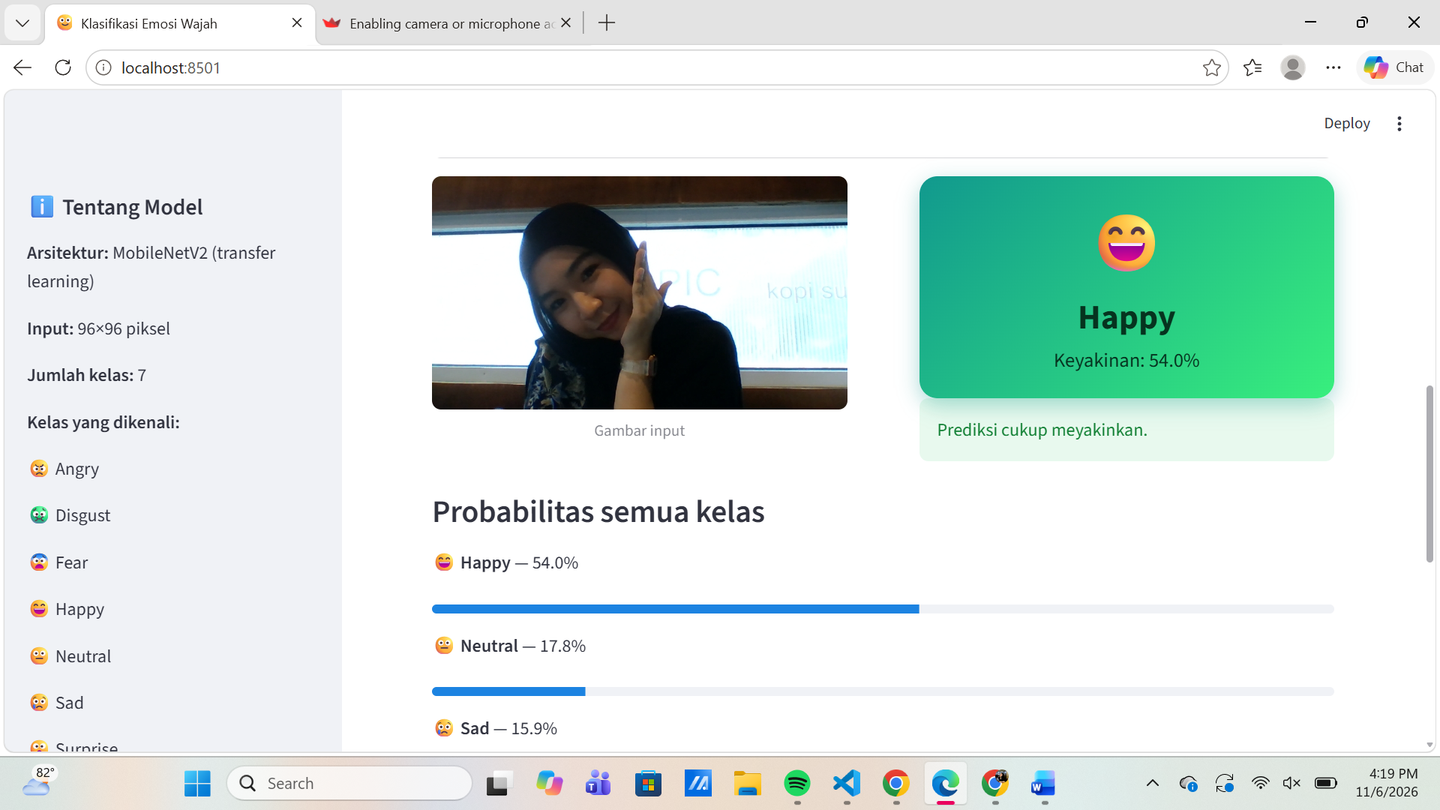
Gambar tersebut menampilkan fitur Prediksi Gambar Baru pada dashboard Streamlit, tempat pengguna dapat menguji gambar wajah baru secara langsung. Model mengklasifikasikan foto input seorang perempuan berkerudung sebagai emosi Happy dengan tingkat keyakinan (confidence) sebesar 54.0% ("Prediksi cukup meyakinkan."). Di bagian bawahnya, terdapat rincian Probabilitas semua kelas yang menunjukkan sebaran nilai prediksi untuk emosi lainnya, seperti Neutral sebesar 17.8% dan Sad sebesar 15.9%.

9. Kesimpulan dan Analisis Hasil

9.1 Kesimpulan
- Dataset Facial Emotion Recognition dari Kaggle berisi 49.779 gambar dalam 7 kelas emosi dengan ketidakseimbangan sedang (rasio 1,93×) yang ditangani dengan class weight.
- Pra-pemrosesan meliputi resize 96 × 96, normalisasi 0–1, pembagian 70% latih : 10% validasi : 20% uji, augmentasi, dan one-hot encoding label.
- Model CNN berbasis MobileNetV2 (transfer learning, dua fase pelatihan, 16 epoch, 2.587.719 parameter) berhasil dilatih dan disimpan untuk dipakai pada dashboard.
- Pada data uji, model memperoleh accuracy 57,48%, precision macro 0,569, recall macro 0,560, dan F1-score macro 0,550.
- Kelas happy, disgust, dan surprise paling mudah dikenali, sedangkan fear, angry, sad, dan neutral paling sulit, terutama karena sering tertukar satu sama lain.
- Dashboard Streamlit berhasil menampilkan ringkasan dataset, grafik pelatihan, confusion matrix, hasil evaluasi, serta prediksi emosi dari gambar baru secara langsung.

9.2 Analisis hasil
Target awal praktikum adalah akurasi dan F1-score di atas 0,70, tetapi hasil akhir (akurasi 0,5748 dan F1 macro 0,5503) belum mencapai target tersebut. Beberapa faktor yang kemungkinan menjadi penyebab, berdasarkan hasil eksperimen:
- Kesulitan dataset. Pengenalan emosi wajah memang tugas yang sulit: ekspresi fear, sad, angry, dan neutral secara visual mirip, kualitas gambar bervariasi (blur, noise, kartun), dan label emosi bersifat subjektif. Confusion matrix memperlihatkan kesalahan terbesar justru antar kelas yang mirip (neutral ↔ sad, fear ↔ sad).
- Pelatihan masih singkat. Hanya 16 epoch (8 + 8) dan kurva akurasi latih maupun validasi masih naik di akhir pelatihan, sehingga model belum konvergen.
- Resolusi dan kapasitas fine-tuning terbatas. Gambar diperkecil ke 96 × 96 sehingga detail halus (alis, sudut mulut) berkurang, dan hanya 30 layer terakhir MobileNetV2 yang dilatih ulang.
- Kemungkinan data hasil augmentasi. Jika sebagian gambar pada dataset adalah salinan hasil augmentasi, variasi sebenarnya lebih kecil dari jumlah gambarnya, dan ini dapat memengaruhi seberapa baik model menggeneralisasi.
Hal positif dari eksperimen ini: akurasi uji hampir sama dengan akurasi validasi (selisih sekitar 0,2 poin) dan selisih akurasi latih-validasi hanya sekitar 4 poin, sehingga model tidak mengalami overfitting berat.

